发展：

1. 近年手机性能提升，能做的事情越来越多，已经能支持3D多人MMORPG。
2. 软件技术的发展，现在有很多中间件支持，使用一套代码可以在PC/Linux/ Android/IOS上运行已经不是问题。
3. 游戏最早从文字MUD开始，到2D图形化，到3D图形化。

问题：

1. 这么多年的社交软件，还是以文字为主，为什么没有向图形化，3D化转变？  
   是否真的没有需求或市场？
2. 3D的虚拟社区，为玩家建立多彩的虚拟人偶，图形化是否可行。
3. 未来3D打印机会普及，可以打印和交换这些信息。

例如：

2007年开始，Wii就在打造自己虚拟社区，为玩家提供虚拟人偶。

之后Sony的PS3，Microsoft的Xbox360也提供自己的社区，并给玩家建立虚拟形象和增加成就系统，让玩家对游戏有所追求。

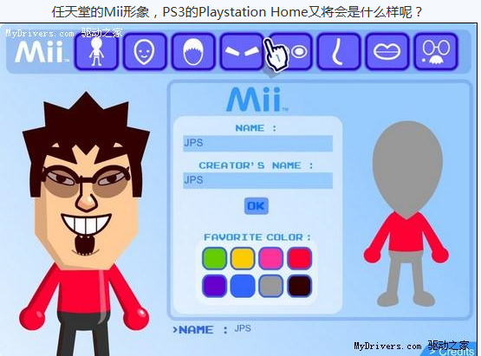

* 虚拟人生PC：

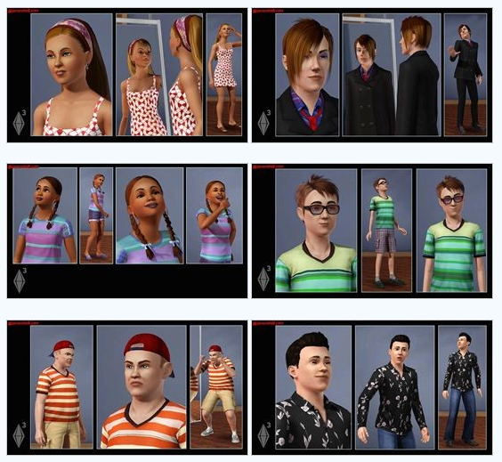

* 日本动画中的未来社交平台：

